**Membuat Project Hello World Android**

#Pastikan PC/Laptop Anda Terkoneksi Internet

Pilih **Start a new Android Studio Project**

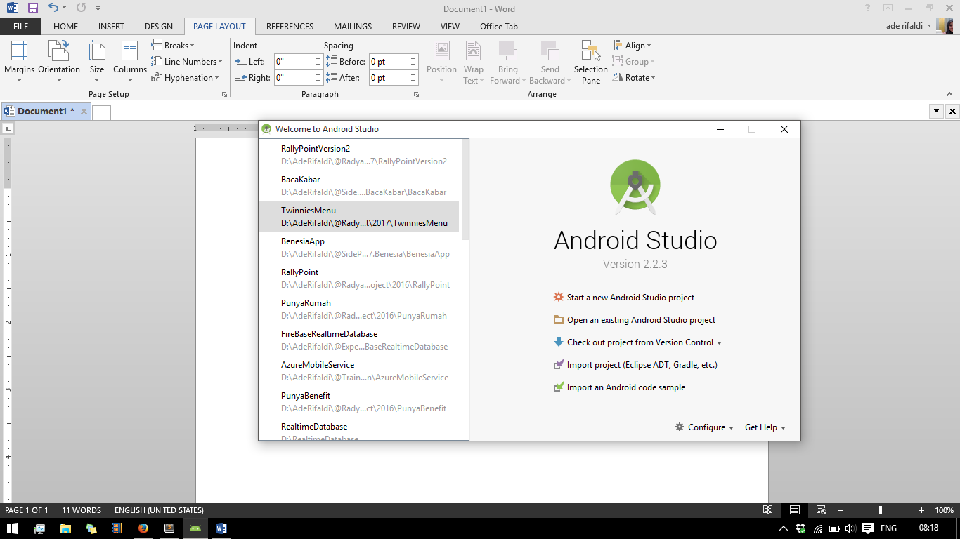

Ketik:

**Nama Aplikasi** pada kolom **Application Name.** contoh: *MovieApp*

**Nama Domain Aplikasi** pada kolom **Company Domain.** contoh: *ar.com*

Kemudian, pilih **Next**

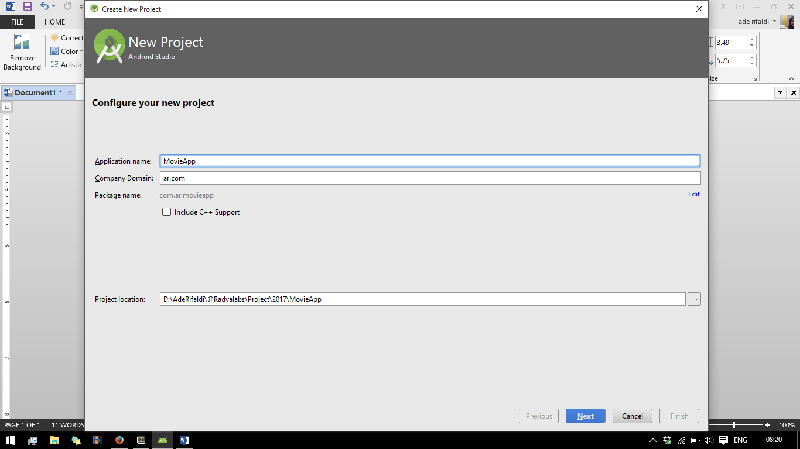

Pilih **check list** pada pilihan **Phone and Tablet.** Kemudian pilih **API 15: 4.0.3 (Android Ice Cream Sandwidch)** pada pilihan **Minimum SDK.** Kemudian pilih **Next**

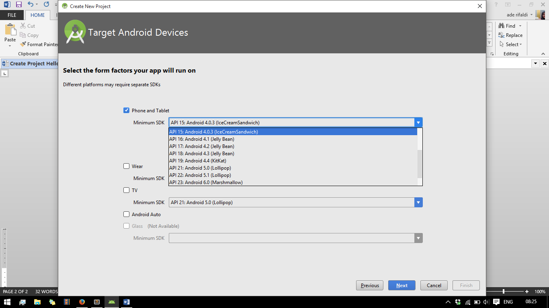

Pilih **Empty Activity, Next**

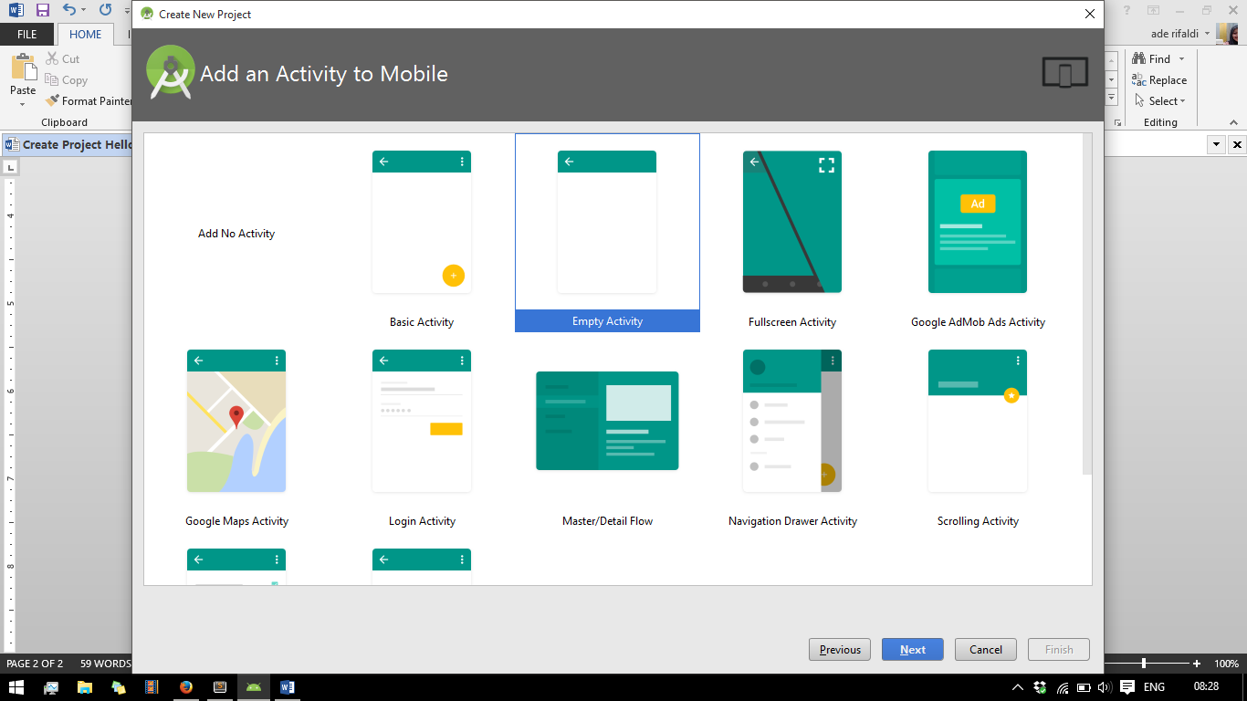

Biarkan pengaturan yang ada. Pilih **Finish**

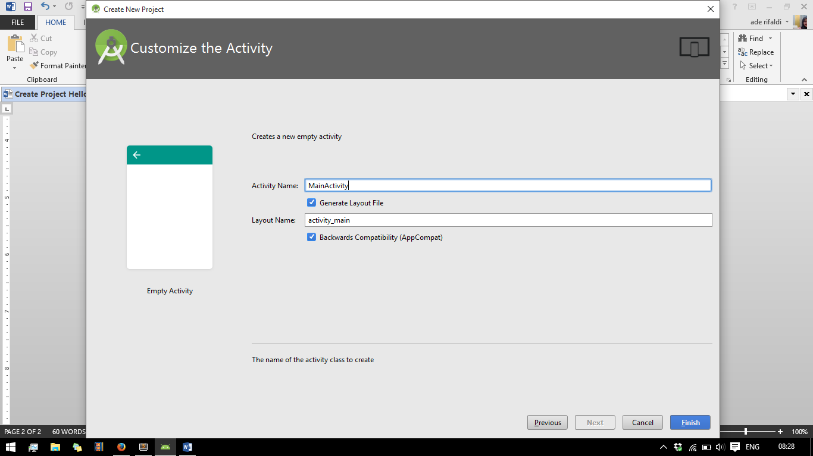

Tunggu proses **Project Building** hingga selesai

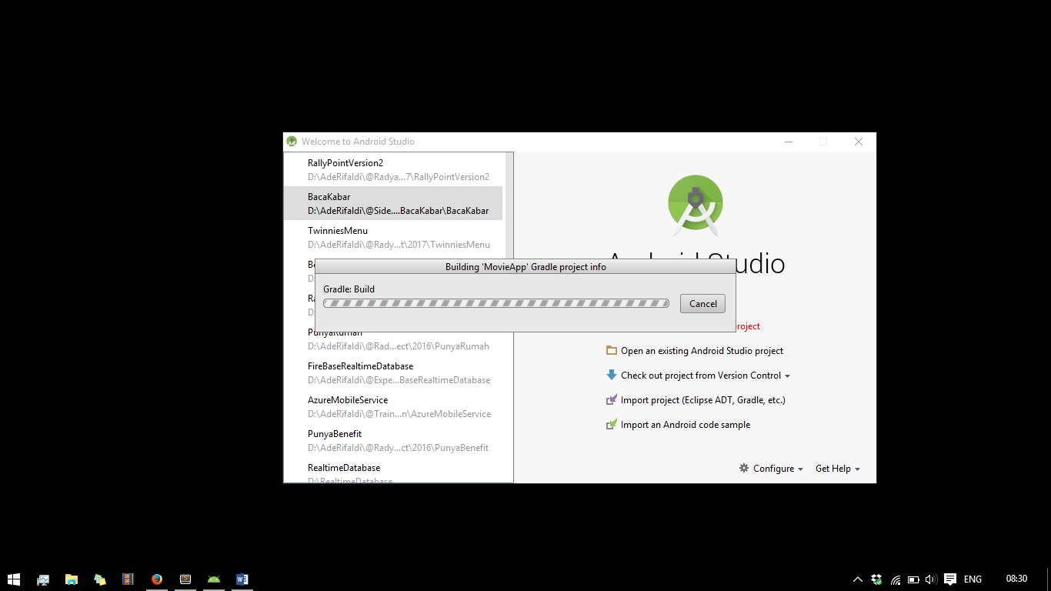

**Building Project** sudah selesai

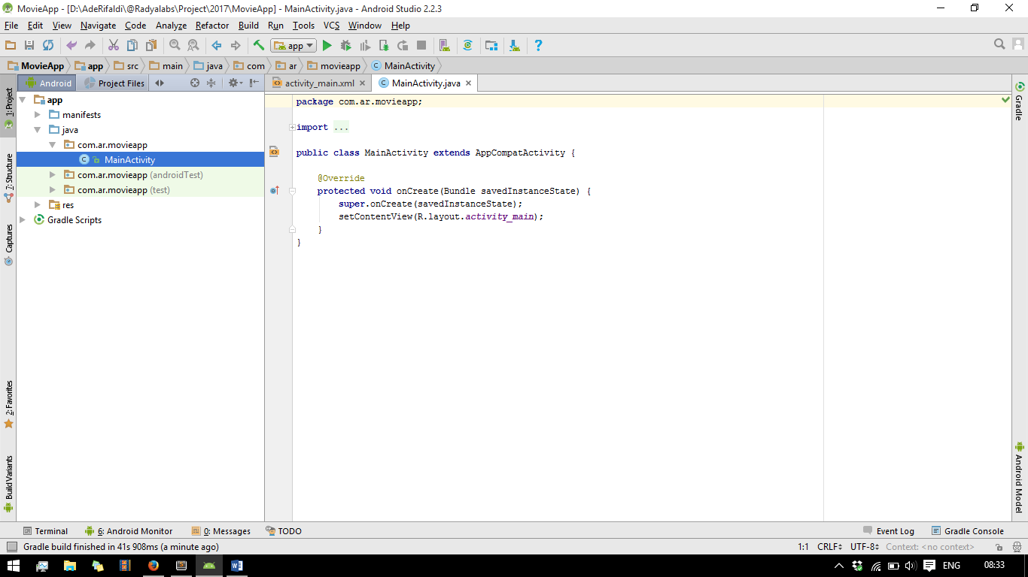

Jika masih ada loading proses di area

Tersebut, artinya project building

Belum selesai

Anda sudah berhasil membuat project **Hello World** Android. Selanjutnya, akan ada tutorial menginstal **Android Virtual Device (Emulator)** pada Android Studio.